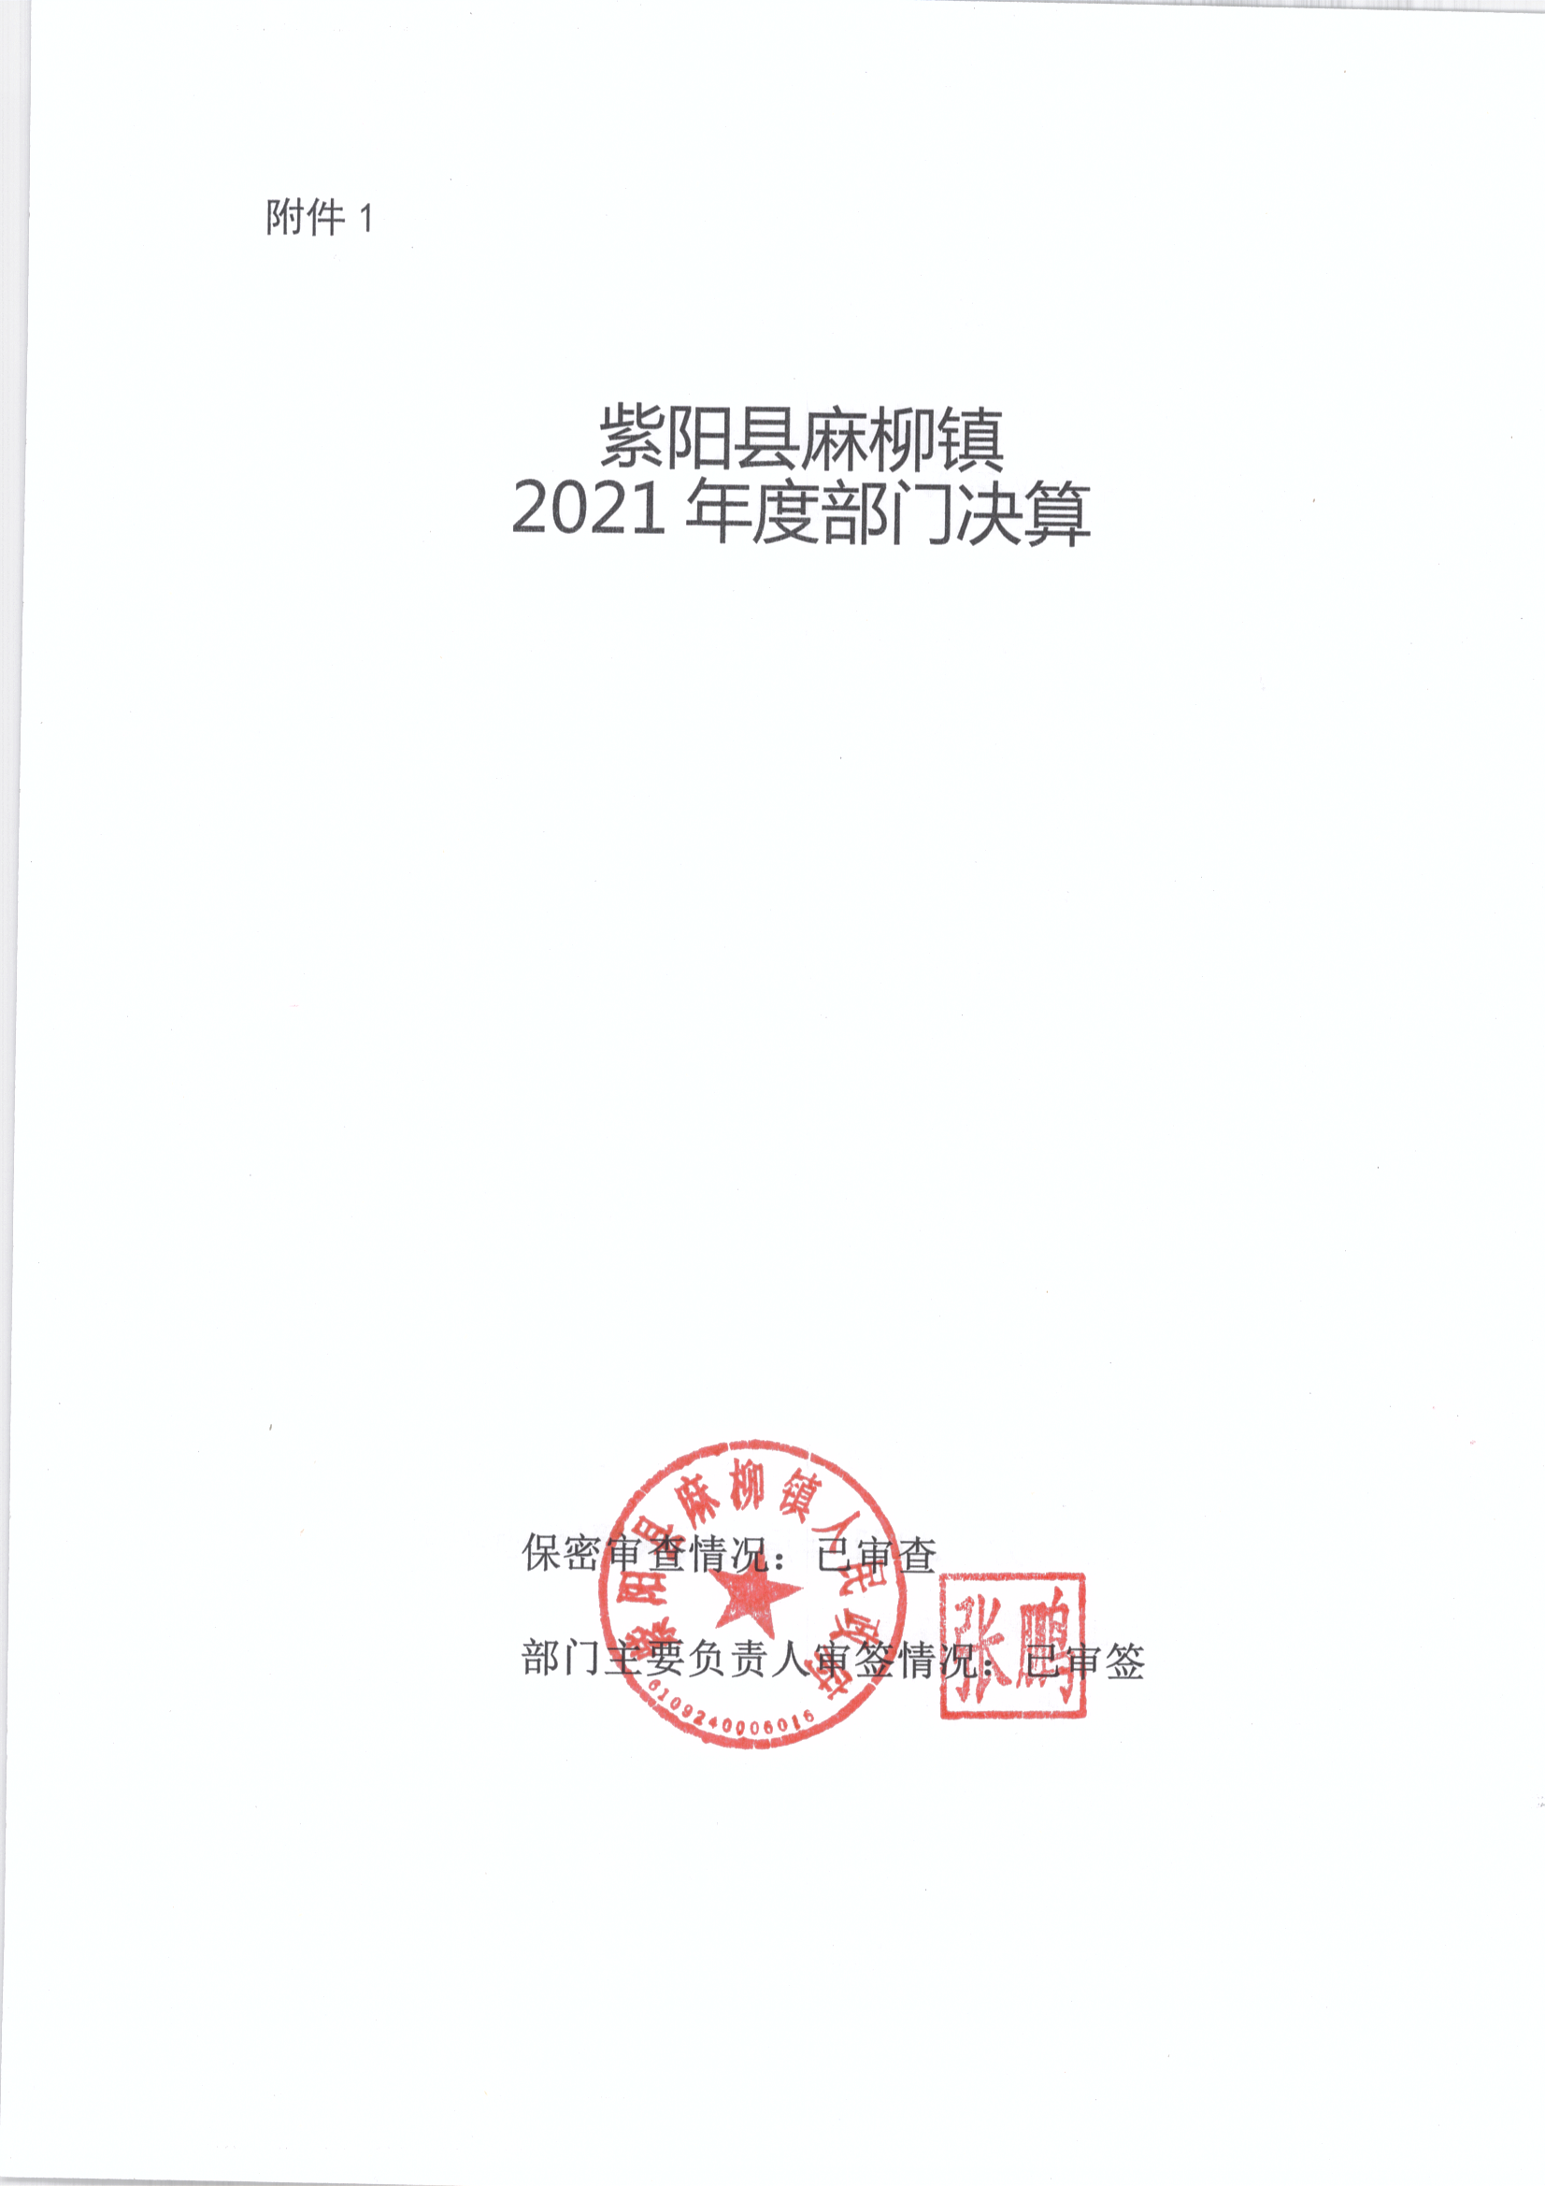

目 录
第一部分 部门概况
一、部门主要职能及内设机构
二、部门决算单位构成
三、部门人员情况
第二部分 2021年度部门决算表
一、收入支出决算总表
二、收入决算表
三、支出决算表
四、财政拨款收入支出决算总表
五、一般公共预算财政拨款支出决算表
六、一般公共预算财政拨款基本支出决算表
七、一般公共预算财政拨款“三公”经费及会议费、培训费支出决算表
八、政府性基金预算财政拨款收入支出决算表
九、国有资本经营预算财政拨款支出决算表
第三部分 2021年度部门决算情况说明
一、收入支出决算总体情况说明
二、收入决算情况说明
三、支出决算情况说明
四、财政拨款收入支出决算总体情况说明
五、一般公共预算财政拨款支出决算情况说明
六、一般公共预算财政拨款基本支出决算情况说明
七、一般公共预算财政拨款“三公”经费及会议费、培训费支出决算情况说明
八、政府性基金预算财政拨款收入支出情况说明
九、国有资本经营预算财政拨款支出决算情况说明
十、机关运行经费支出情况说明
十一、政府采购支出情况说明
十二、国有资产占用及购置情况说明
十三、预算绩效情况说明
第四部分 专业名词解释

第一部分 部门概况
- 部门主要职能及内设机构
- 主要职能。
1、 执行国家行政机关的决定、命令和国家制定的法令、法规，执行本级人民代表大会的各项决议，并报告执行决议、决定和命令的情况。
2、制定并落实本行政区域的经济计划和措施，全面提高人民群众的生活水平和生活质量。
3、 承担国有资产、集体资产管理、监督及增值保值责任。
4、开展社会主义民主和法制的宣传教育，保障公民的权利，打击违法犯罪，维护社会稳定。
5、制定社会各项事业发展计划，发展教育、卫生、科技、民政、广播电视、文化、体育事业；加强计划生育工作；推进社会保障、社会福利事业和养老保险等工作。
6、加强镇村两级财政的监督和管理。
7、指导村（居）民委员会的组织制度建设和业务建设，促进村（居）民委员会民主自治。
8、制定和组织实施镇村建设规划，保护和改善生活环境和生态环境。
9、协助和支持设置在本行政区域内不隶属于镇的国家机关和企事业单位工作，监督其遵守和执行国家的法律、法规和政策。
10、承办上级交办的其它事项。
- 内设机构。
我镇内设“四办二所三站”，即党政综合办公室、人大办公室、经济发展办公室（国土资源管理所、环境保护所）、社会治理办公室（司法所）和市场监管所、财政所、农业综合服务站、社会保障服务站、公共事业服务站。
党政综合办公室:主要承担党委、政府日常事务；负责党务、政务公开工作；负责纪检监察工作；负责精神文明建设、宣传、计划生育工作；负责组织、统战、国防动员教育、民兵预备役和群团等工作；负责人事编制、档案管理、目标考核等工作；协调各项中心工作。
人大办公室:主要承担镇人大的日常工作等。
经济发展办公室（国土资源管理所、环境保护所）:主要负责制定并实施辖区经济社会发展规划，负责制定镇村公共基础设施建设规划，村（居）民建房规划前置审批；负责村（居）民建房及集体建设用地初审和监管实施，耕地保护，土地矿产动态巡查，地质灾害防治；负责产业发展、扶贫开发、环境保护等工作；负责辖区安全生产监管工作；负责协调经济社会发展相关工作。
社会治理办公室（司法所）:主要负责社会治安综合治理、信访、维稳、反邪教等工作；负责法制宣传、人民调解、社区矫正、安置帮教、法律服务及法律援助等工作。
市场监管所:主要负责镇辖区商贸流通、农产品质量、食品药品安全市场监管工作；负责知识产权保护等工作。
财政所:主要负责镇财政财务工作；负责镇政府年度预决算编制和镇级财源建设；负责国有资产、集体资产监督管理；负责村级财务监管工作；负责各类惠农资金和财政资金审计工作。
农业综合服务站:承担防汛抗旱、防灾减灾和气象公共服务与灾害防御工作；承担动植物防疫和畜牧兽医监管工作；承担农业、林业、水利综合开发、技术推广、生产经营、土地流转等相关服务工作。
社会保障服务站:承担社会保险、养老保险、福利救助、农村合疗等具体服务工作；承担就业创业、技能培训等具体服务工作；承担教育、文化、体育、卫生、科技等工作；承担公共文化服务体系建设；承担社区建设、拥军优属、民族宗教、老龄事务、维护残疾人合法权益等民政事务工作。
公共事业服务站:承担辖区公共基础设施建设、管理，承担镇、村道路管护，承担环境卫生、供水供电等公共事业服务工作。
二、部门决算单位构成
纳入本年度本部门决算编制范围的单位共1个，包括本级及所属1个二级预算单位：
三、部门人员情况
截至2021年底，本部门人员编制62人，其中行政编制29人、事业编制33人；实有人员56人，其中行政24人、事业32人。单位管理的离退休人员18人。

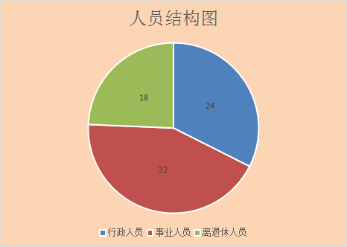

第二部分 2021年度部门决算表

第三部分 2021年度部门决算情况说明

一、收入支出决算总体情况说明
本年度收入、支出总计均为2136.84万元，与上年相比收、支总计增加465.98万元，增长28%。主要是项目工程收支增加。

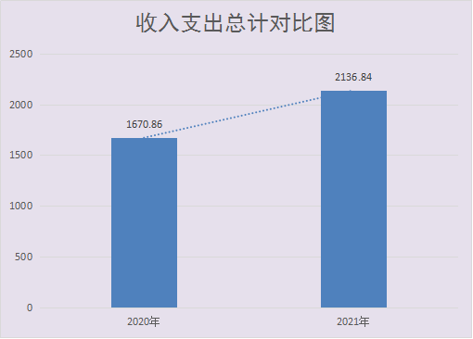

二、收入决算情况说明
本年度收入合计2016.72万元，其中：财政拨款收入2016.72万元，占100%；事业收入0万元，占0%；经营收入0万元，占0%；其他收入0万元，占0%。

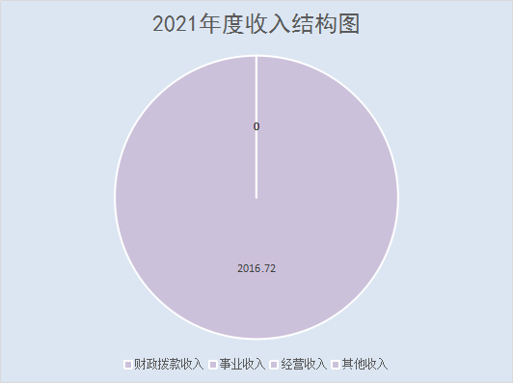
三、支出决算情况说明
本年度支出合计2045.76万元，其中：基本支出865.77万元，占42%；项目支出1179.99万元，占58%；经营支出0万元，占0%。

四、财政拨款收入支出决算总体情况说明
本年度财政拨款收入、支出总计均为2136.84万元，与上年相比收、支总计各增加465.98万元，增长28%万元。主要原因是项目工程收支增加。

五、一般公共预算财政拨款支出决算情况说明
本年度财政拨款支出预算641.54万元，支出决算2045.76万元，完成预算的319%，占本年支出合计的100%。与上年相比，财政拨款支出增加517.45万元，增长34%，主要原因是项目工程支出增加。按照政府功能分类科目，其中：
1.一般公共服务支出（类）人大事务（款）其他人大事务支出（项）。预算0.00万元，支出决算4.00万元，完成预算的100%。决算数大于预算数的主要原因是年中追加人大换届选举工作经费。
2.一般公共服务支出（类）政府办公厅（室）及相关机构事务（款）行政运行（项）。 预算391.14万元，支出决算620.86万元，完成预算的159%。决算数大于预算数的主要原因一是部分支出为上年结转结余支出及年中追加工作经费支出，二是事业编制人员工资福利支出纳入此项支出，三是公用经费及专项经费支出全部纳入此项支出。
3.一般公共服务支出（类）政府办公厅（室）及相关机构事务（款）事业运行（项）。预算171.04万元，支出决算46.60万元，完成预算的27%。决算数小于预算数的主要原因是事业编制人员工资福利支出纳入行政运行支出，此项只列支事业人员奖励性绩效工资。
4.一般公共服务支出（类）政府办公厅（室）及相关机构事务（款）其他政府办公厅（室）及相关机构事务支出（项）。 预算0.00万元，支出决算59.07万元，完成预算的100%。决算数大于预算数的主要原因是属于年中追加预算支出。
5.一般公共服务支出（类）财政事务（款）行政运行（项）。 预算0.00万元，支出决算39.29万元，完成预算的100%。决算数大于预算数的主要原因是此项为财政所运行支出，不纳入政府预算之中。
6.一般公共服务支出（类）市场监督管理事务（款）市场主体管理（项）。 预算0.00万元，支出决算0.84万元，完成预算的100%。决算数大于预算数的主要原因是此项为市场监管协理员补贴预算资金，属于年中追加预算支出。
7.社会保障和就业支出（类）行政事业单位养老支出（款）机关事业单位基本养老保险缴费支出（项）。预算53.69万元，支出决算55.03万元，完成预算的102%。决算数大于预算数的主要原因是年中人员增加，预算支出增加。
8.社会保障和就业支出（类）行政事业单位养老支出（款）机关事业单位职业年金缴费支出（项）。预算0.00万元，支出决算2.90万元，完成预算的100%。决算数大于预算数的主要原因是此项为调出人员职业年金纪实转移，属于年中追加预算支出。
9.社会保障和就业支出（类）抚恤（款） 死亡抚恤（项）。 预算0.00万元，支出决算36.34万元，完成预算的100%。决算数大于预算数的主要原因是此项为死亡退休人员抚恤金，属于年中追加预算支出。
10.卫生健康支出（类）公共卫生（款） 重大公共卫生服务（项）。预算0.00万元，支出决算12.57万元，完成预算的100%。决算数大于预算数的主要原因是此项为疫情防控经费支出，属于年中追加预算支出。
11.卫生健康支出（类）行政事业单位医疗（款）行政单位医疗（项）。预算25.67万元，支出决算30.55万元，完成预算的119%。决算数大于预算数的主要原因是年中人员增加，预算支出增加。
12.节能环保支出（类）自然生态保护（款）农村环境保护（项）。预算0.00万元，支出决算8.00万元，完成预算的100%。决算数大于预算数的主要原因是此项支出为上年结转结余支出，不在当年预算之中。
13.农林水支出（类）农业农村（款）其他农业农村支出（项）。预算0.00万元，支出决算20.00万元，完成预算的100%。决算数大于预算数的主要原因是此项支出为上年结转结余支出，不在当年预算之中。
14.农林水支出（类）扶贫（款） 生产发展（项）。预算0.00万元，支出决算911.57万元，完成预算的100%。决算数大于预算数的主要原因是此项支出为扶贫专项资金支出，属于年中追加预算支出。
15.农林水支出（类）扶贫（款） 社会发展（项）。预算0万元，支出决算39.20万元，完成预算的100%。决算数大于预算数的主要原因是此项为财政资助贫困户合作医疗预算资金，属于年中追加预算支出。
16.农林水支出（类）扶贫（款）其他扶贫支出（项）。预算0.00万元，支出决算47.00万元，完成预算的100%。决算数大于预算数的主要原因是此项为农村旧宅基地腾退临时措施费及驻村工作经费，属于年中追加预算支出。
17.农林水支出（类）农村综合改革（款）对村民委员会和村党支部的补助（项）。预算0.00万元，支出决算69.44万元，完成预算的100%。决算数大于预算数的主要原因是此项为村级工作经费，不列入年初预算支出范围。
18.住房保障支出（类）保障性安居工程支出（款）农村危房改造（项）。预算0.00万元，支出决算2.49万元，完成预算的100%。决算数大于预算数的主要原因是此项支出为上年结转结余支出，不在当年预算之中。
19.灾害防治及应急管理支出（类）自然灾害救灾及恢复重建支出（款）然灾害救灾补助（项）。预算0.00万元，支出决算40.00万元，完成预算的57%。决算数大于预算数的主要原因是此项为自然灾害救灾支出，属于年中追加预算支出。
六、一般公共预算财政拨款基本支出决算情况说明
本年度一般公共预算财政拨款基本支出865.77万元，包括人员经费和公用经费。其中：
（一）人员经费614.65万元，主要包括：基本工资221.95万元、津贴补贴141.00万元、奖金34.63万元、绩效工资84.97万元、机关事业单位基本养老保险缴费55.03万元、职业年金缴费2.90万元、职工基本医疗保险缴费30.55万元、其他社会保障缴费1.92万元、抚恤金36.34万元、生活补助5.34万元。
（二）公用经费251.12万元，主要包括：办公费55.27万元、印刷费23.04万元、电费28.04万元、邮电费6.10万元、差旅费8.41万元、维修（护）费29.50万元、会议费4.00万元、公务接待费3.08万元、劳务费52.93万元、委托业务费0.40万元、工会经费0.70万元、福利费0.75万元、公务用车运行维护费4.00万元、其他交通费用19.19万元、其他商品和服务支出13.93万元、办公设备购置1.78万元。
七、一般公共预算财政拨款“三公”经费及会议费、培训费支出决算情况说明
（一）“三公”经费财政拨款支出决算情况说明。
本年度一般公共预算安排“三公”经费支出预算6.97万元，支出决算7.08万元，完成预算的102%。决算数大于预算数的主要原因是财政所公务接待费纳入政府决算支出当中。
- 因公出国（境）支出情况说明。
本年度无一般公共预算因公出国（境）预算安排。
- 公务用车购置费用支出情况说明。
本年度无一般公共预算安排为单位购置公务用车。
3.公务用车运行维护费用支出情况说明。
本年度一般公共预算安排公务用车运行维护预算4.00万元，支出决算4.00万元，完成预算的100%。
4.公务接待费支出情况说明。
本年度一般公共预算安排公务接待预算2.97万元，支出决算3.08万元，完成预算的102%。决算数大于预算数的主要原因是财政所公务接待费纳入政府决算支出当中。其中：
国内公务接待支出3.08万元。主要是本部门与国内相关单位交流工作、接受有关部门工作检查指导等发生的接待支出。共接待国内来宾535人次。
（二）培训费支出情况说明。
本年度无一般公共预算安排培训费。
（三）会议费支出情况说明。
本年度一般公共预算安排会议费预算4.00万元，支出决算4.00万元，完成预算的100%。
- 政府性基金预算财政拨款收入支出情况说明
本部门无政府性基金预算财政拨款，并已公开空表。
九、国有资本经营预算财政拨款支出决算情况说明
本部门无国有资本经营预算财政拨款，并已公开空表。
十、机关运行经费支出情况说明
本年度机关运行经费预算111.30万元，支出决算251.12万元，完成预算的226%。决算数大于预算数的主要原因是年中追加预算支出。支出决算比上年增加36.64万元，主要原因是印刷费、劳务费、其他商品和服务支出增加。
十一、政府采购支出情况说明
本年度政府采购支出总额共244.54万元，其中：政府采购货物类支出13.54万元、政府采购工程类支出231.00万元、政府采购服务类支出0万元。授予中小企业合同金额244.54万元，占政府采购支出总额的100%，其中：授予小微企业合同金额0.00万元，占授予中小企业合同金额的0%；货物采购授予中小企业合同金额占货物支出的100%；工程采购授予中小企业合同金额占工程支出的100%；服务采购授予中小企业合同金额占服务支出的0%。
十二、国有资产占用及购置情况说明
截至2021年末，本部门机关及所属单位共有车辆1辆，其中副部（省）级以上领导用车0辆，主要领导干部用车1辆，机要通信用车0辆，应急保障用车0辆，执法执勤用车0辆，特种专业技术用车0辆，离退休干部用车0辆，其他用车0辆。单价50万元以上的通用设备0台（套）；单价100万元以上的专用设备0台（套）。2021年当年购置车辆0辆；购置单价50万元以上的通用设备0台（套）；购置单价100万元以上的专用设备0台（套）。
十三、预算绩效情况说明
（一）预算绩效管理工作开展情况说明。
本部门积极推进预算绩效管理改革工作，建立了绩效管制度体系，加强领导、精心组织、周密部署，将绩效评价作为实施绩效预算管理的重要关口；完善了绩效管理工作机制，重点从项目评审、科学决策、预算公开、绩效评价和资金整合等五个方面进一步强化了专项资金管理；明确了绩效管理职能，不断促进预算部门和单位提高管理水平，增强资金使用效率。
根据预算绩效管理要求，本部门组织对2021年度部门预算项目支出进行全面自评，涵盖项目23个，涉及预算资金932.77万元，占部门预算项目支出总额的75%。
组织开展2021年度部门整体支出绩效自评工作，从评价情况来看，在支出过程中，能严格遵守各项规章制度。所有项目都详细制定了方案，严格按方案组织实施，并加强了监督，充分发挥财政监督“监测器”和“警示器”的作用，通过加强对财政资金及其运用过程的制约和监督，增强理财能力，提高资金使用效益。
组织对2021年水磨村油返沙修复工程等23个项目开展了部门重点评价，涉及预算资金932.77万元，从评价情况来看，项目实施将有力带动贫困人口发展产业，改善居住环境，缩短劳动生产时间，降低农副产品，生产物资及生活用品的运输成本，增加当地农民收入；社会效益十分明显，对沿线及辐射区的文化、教育、医疗卫生事业将发挥积极的促进作用，极大地促进本镇经济社会发展。
（二）部门决算中项目绩效自评结果。
本部门在部门决算中反映扶贫专项资金1个一级项目绩效自评结果。
扶贫专项资金项目绩效自评综述：全年预算数932.77万元，执行数911.57万元，完成预算的98%。项目绩效目标完成情况：项目资金已全面投入使用，各个项目已全面实施完成，有力带动贫困人口发展，改善生产生活条件，促进全镇经济发展。发现的问题及原因：年初绩效目标设定与年度计划安排未准确对应，缺乏量化分析。下一步改进措施：强化预算执行，提高预算完成率。

（三）部门整体支出绩效自评结果。
根据年度设定的绩效目标，部门整体支出自评得分90，综合评价等级为“优”，全年预算数2136.84万元，执行数2045.76万元，完成预算的96%。本年度本部门总体运行情况及取得的成绩：2021年我镇全面整合社会资源力量，各项工作迈上新台阶，乡村振兴年度目标任务高质量完成，集镇环境基础设施不断完善，产业建设优化发展，管理水平全面提升，人居环境显著改善，群众满意度、获得感、幸福感不断增强。发现的问题及原因：一是因年初绩效目标设定与年度计划安排未准确对应，未结合项目实施单位当年工作任务数量设定，绩效指标设定太繁琐，二是相关项目职能部门没有正确认识预算绩管理于注重量化机制，包括对预算编制阶段、执行阶段以及评价阶段在内的多个顸算管理体制阶段，执行力度不强，缺乏量化分析；对绩效工作了解还不够深入，对单位绩效还不够不重视，各单位预算绩效管理工作的主动性、参与绩效评价的积极性需进一步提高。。下一步改进措施：（1）强化预算执行，提高预算完成率。严格按项目和进度执行预算，合理安排资金支出，增强预算执行的规范性和严肃性；完善项目责任制，业务科室为项目实施责任单位，应加强与财务部门的沟通协调和项目实施，定期做好预算执行分析，及时了解预算执行差异，合理调整、纠正预算执行偏差，加快预算的执行进度，减少存量资金，切实提高预算完成率及资金使用效益；（2）科学合理编制政府采购预算，强化政府采购预算执行，确保政府采购预算切合单位实际；（3）根据年初的绩效考核指标及预算绩效目标，扎实推进相关工作，确保考核指标及预算绩效目标按时、优质完成。

- 部门重点评价项目绩效评价结果。
本部门2021年度未开展部门重点绩效评价。

(评价报告格式参照《陕西省财政项目支出绩效评价管理办法》（陕财办绩〔2020〕9号））

第四部分 专业名词解释
1.基本支出：指为保障机构正常运转、完成日常工作任务而发生的各项支出。
2.项目支出：指单位为完成特定的行政工作任务或事业发展目标所发生的各项支出。
3.“三公”经费：指部门使用一般公共预算财政拨款安排的因公出国（境）费、公务用车购置及运行费和公务接待费支出。
4.财政拨款收入：指本级财政当年拨付的资金。
5.公用经费：指为完成特定的行政工作任务或事业发展目标用于设备设施的维持性费用支出，以及直接用于公务活动的支出，具体包括公务费、业务费、修缮费、设备购置费、其他费用等。
6.工资福利支出：反映开支的在职职工和编制外长期聘用人员的各类劳动报酬，以及上述人员缴纳的各项社会保险费等。
7.结转资金：即当年预算已执行但未完成，或者因故未执行，下一年度需要按原用途继续使用的资金。
8.结余资金：即当年预算工作目标已完成，或者因故终止，当年剩余的资金。

